Описание программы
Данный проект представляет собой информационную систему для управления заказами в Telegram-боте, реализованную с использованием Django. Система интегрирует бота для оформления заказов и веб-интерфейс для администраторов, позволяя пользователям оформлять заказы, а персоналу – управлять ими.

📌 Основные модули и их назначение

1. core/ – Основной функционал системы
Содержит ключевые модули проекта, отвечающие за бизнес-логику, обработку данных и сервисные функции.
- services_bot.py – Сервис для обращения модулей к базе и друг другу (создание заказов, получение информации и т. д.).
- services_bot.py – Сервис для обращения Telegram-бота к базе (создание заказов, получение информации и т. д.).
- urls.py – Определяет маршруты API.

2. orders/ – Управление заказами
Этот модуль отвечает за всю логику, связанную с оформлением и обработкой заказов.
- models.py – Определяет модели Order и OrderItem для хранения данных о заказах.
- signals.py – Система сигналов Django для обработки событий заказов.
- views.py – Представления страницы для администраторов.

3. catalog/ – Управление товарами
Здесь хранится информация о товарах, доступных для заказа.
- models.py – Определяет модель товаров (Product).

4. reviews/ – Отзывы пользователей
Этот модуль реализует систему отзывов о товарах.

5. telegram_bot/ – Telegram-бот
Включает в себя все файлы, необходимые для работы бота.
- bot.py – Основная логика обработки сообщений и команд.
- management/commands/start_bot.py – Команда для запуска бота через manage.py.

6. users/ – Управление пользователями
Отвечает за регистрацию, аутентификацию и профили пользователей.

📌 Работа системы через Telegram-бот

# Разные списки команд в зависимости от роли
commands = {
"admin": (
"/start - 🏠 Главное меню\n"
"/help - ℹ️ Список команд\n"
"/allorders - 📄📦 Список заказов\n"
"/myorders - 💐 Список моих заказов\n"
"/zakaz - 🛒 Данные по заказу с ID\n"
"/statusis - 🔍 Список заказов по статусам\n"
"/analiz - 📊 Анализ продаж\n"
"/catalog - 🏪 Каталог товаров\n"
"/Omykot - 🐱 Omykot\n"
"/cancel - 🚫 Завершить процесс\n"
),
"staff": (
"/start - 🏠 Главное меню\n"
"/help - ℹ️ Список команд\n"
"/myorders - 💐 Список моих заказов\n"
"/allorders - 📄📦 Список заказов\n"
"/zakaz - 🛒 Данные по заказу с ID\n"
"/statusis - 🔍 Список заказов по статусам\n"
"/cancel - 🚫 Завершить процесс\n"
),
"user": (
"/start - 🏠 Главное меню\n"
"/help - ℹ️ Список команд\n"
"/myorders - 💐 Список моих заказов\n"
"/catalog - 🏪 Каталог товаров\n"
"/cancel - 🚫 Завершить процесс\n"
),
"unknown": "🚫 У вас нет доступа к боту. Пожалуйста, зарегистрируйтесь."
}

- start - 🏠 Главное меню - Проверка, что пользователь зарегистрирован
- help - ℹ️ Список команд — Список команд
- allorders - 📄📦 Список заказов — Выдает список всех заказов в виде файла
- myorders - 💐 Список моих заказов — Выдает список заказов пользователя, с телеграмма которого спрашивается
- zakaz - 🛒 Данные по заказу с ID — Данные по заказу по введенному ИД заказа
- statusis - 🔍 Список заказов по статусам — ИД заказаов с выбором статуса
- analiz - 📊 Анализ продаж — Анализ продаж — 1 — совокупная аналитика по товарам, 2 — Топ и анти топ 3 товаров с фотками
- catalog - 🏪 Каталог товаров — каталог товаров и заказ товара через телеграмм бот. Реальиовано постаничное показыание товара
- Omykot - 🐱 Omykot — Приветствие Владельца магазина
- cancel - 🚫 Завершить процесс — Завершение любой команды

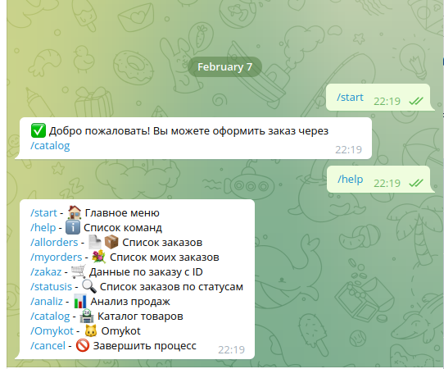
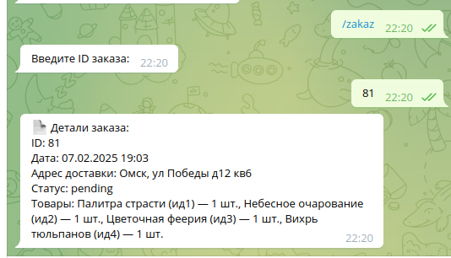

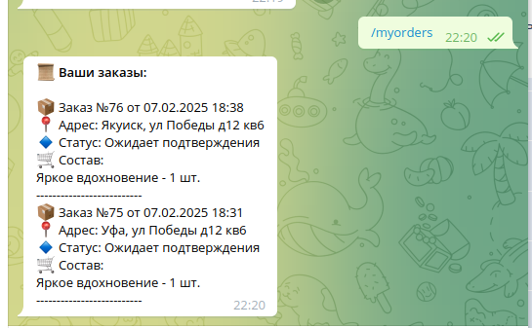

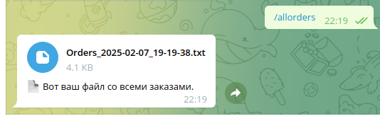
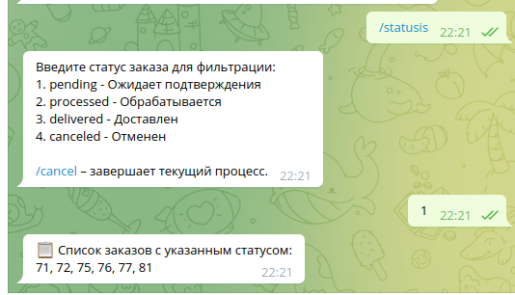

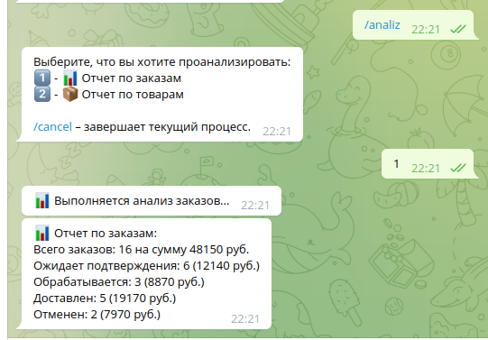
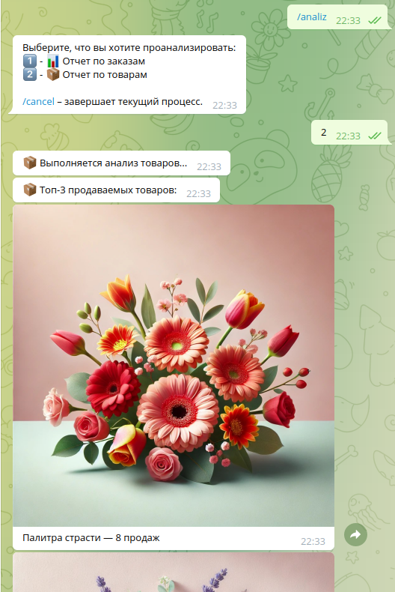

📌 Работа системы через сайт
1. Гость видит в верхнем правом углу кнопки Войти и Зарегистрироваться
2. По регистрации — гость попадает на страницу регистрации, где вводи все данные. После регистрации гость ставится зарегистрирован пользователем. Роли пользователя может менять только администратор через панель администрирования Django.
Корзина вообще то хранится в сессии, и если пользователь сперва наберет корзину а потом войдет в систему, то весь его выбор сохранится.
3. После авторизации у пользователя появляются еще кнопки Перейти в Корзину Профиль Мои заказы
Перейти в корзину
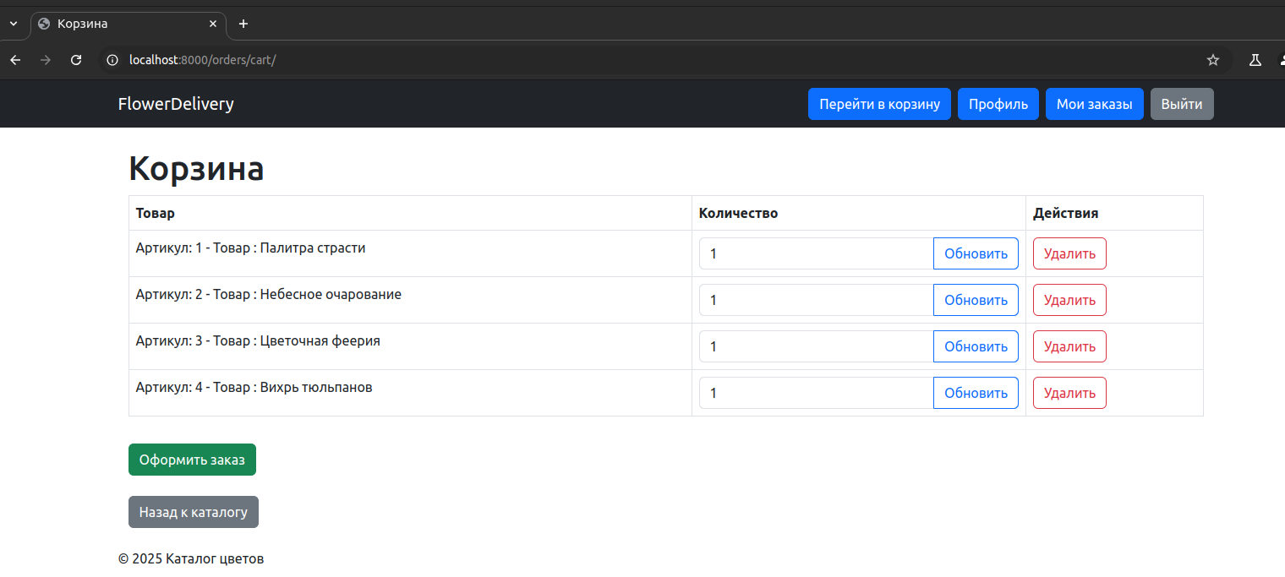
Профиль
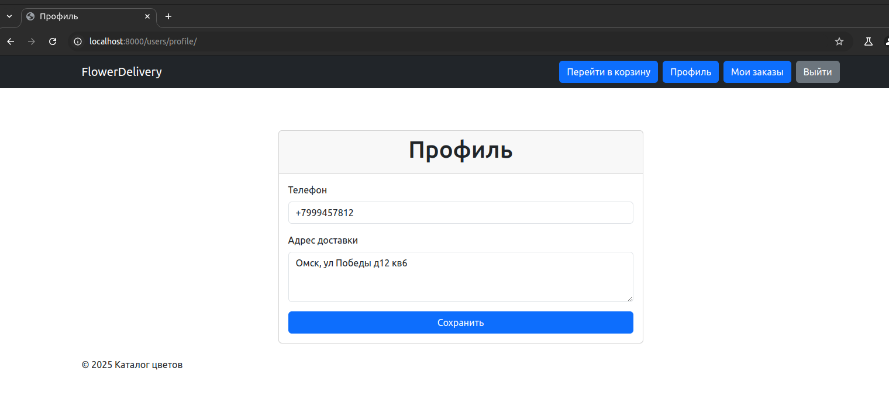
Мои заказы
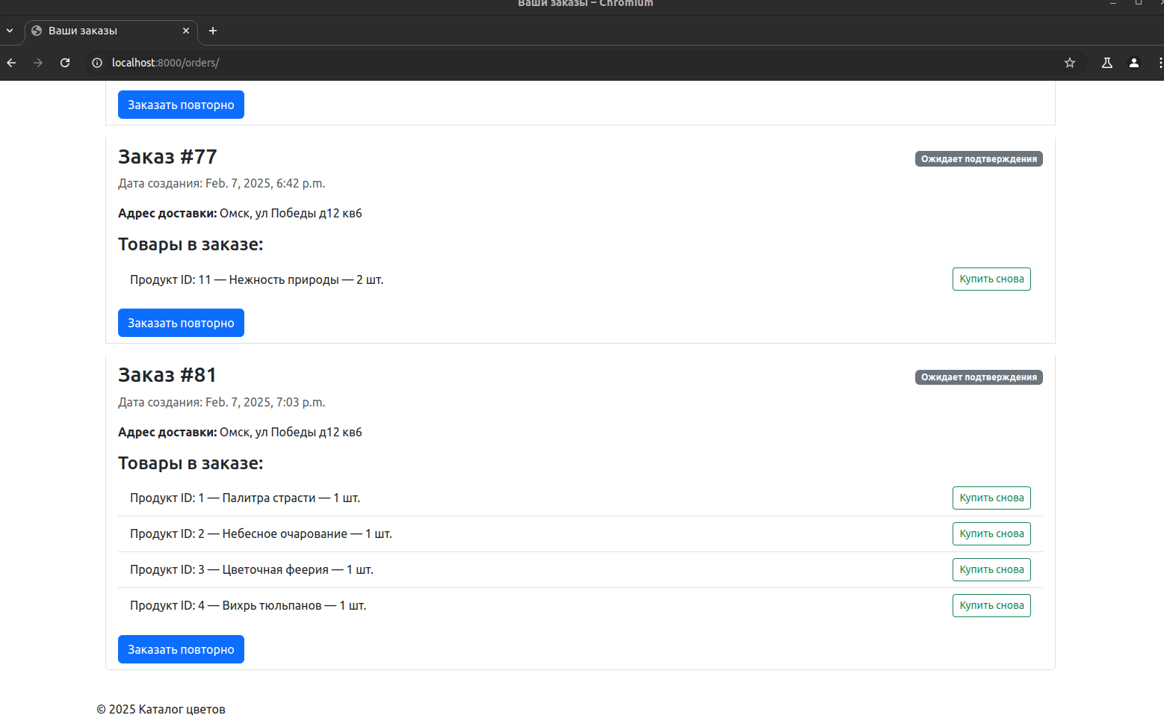
При нажатии на кнопки Купить снова или заказать повторно — выбранное добавляется в корзину. При Заказать повторно — добавляется весь состав заказа, при купить снова — одиночный букет.

Каталог товаров
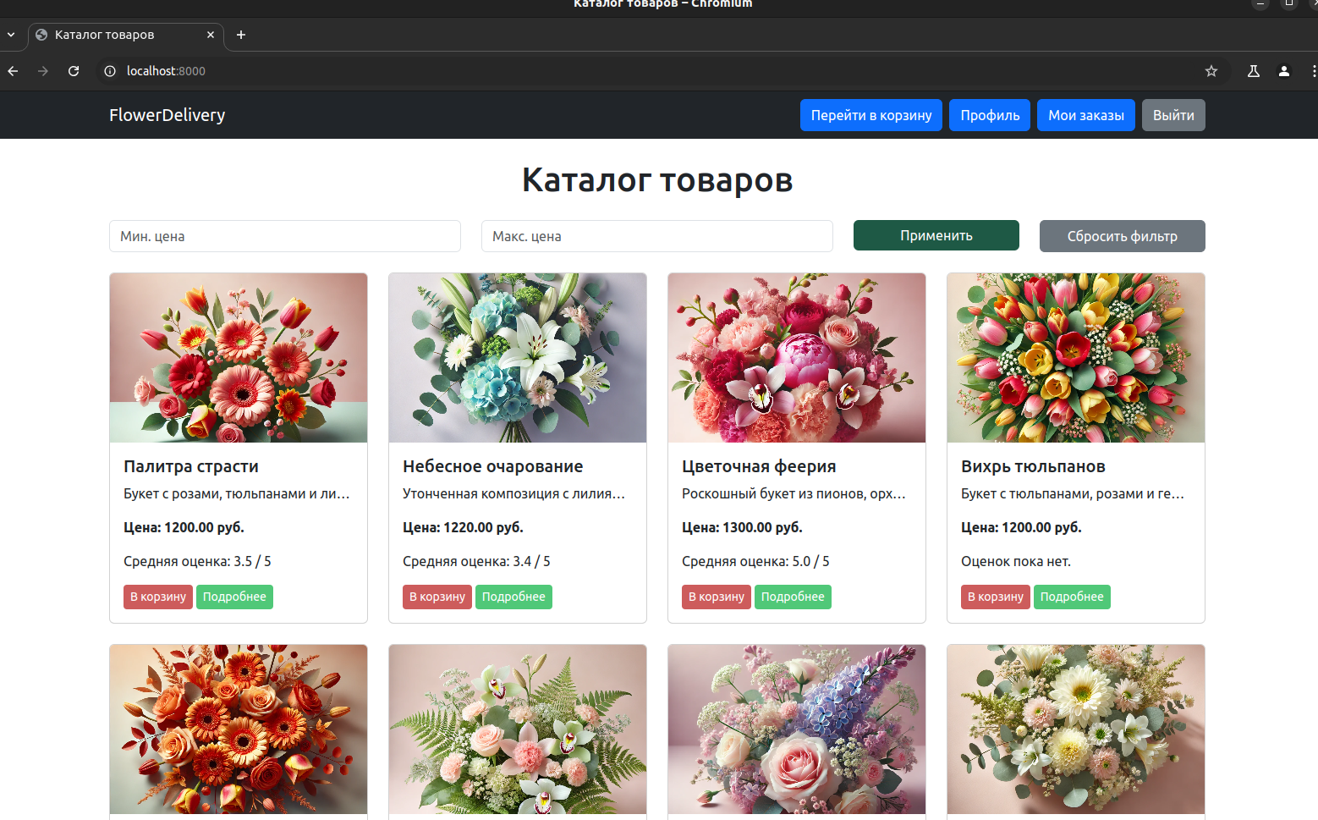
Кнопка Купить добавляет товар в корзину. Если нажать несколько раз на одном букете — изменяется цифра, те повторные нажатия суммируются.
Так же доступно подробное описание товара.

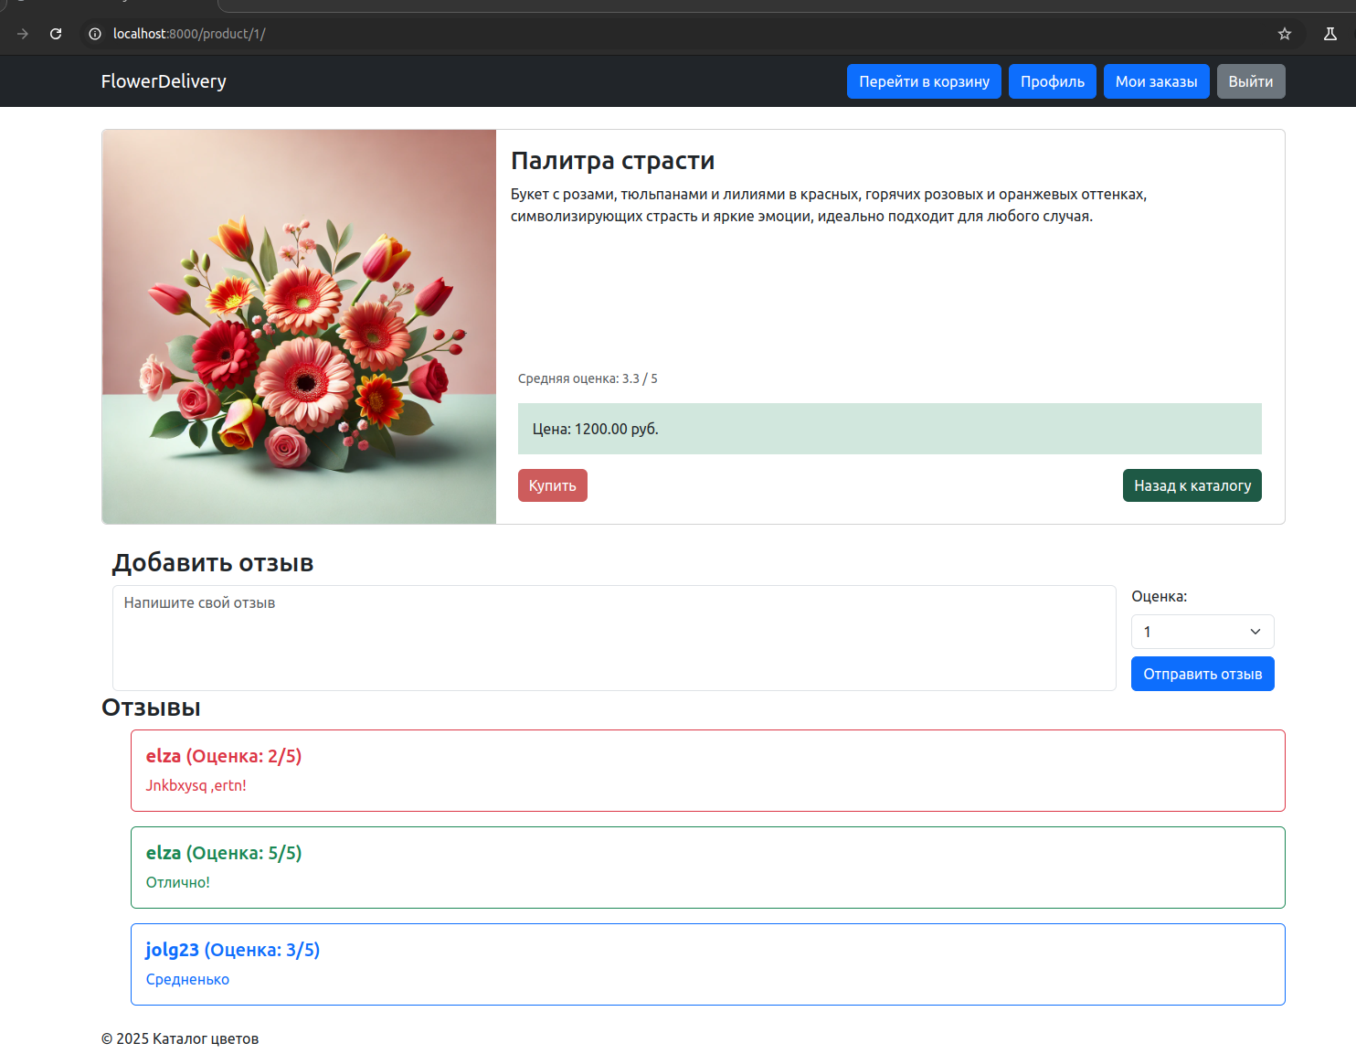
Здесь можно оставить отзыв. Отзывы подкрашиваются в зависимости от оценки.
Все оценки суммируются и показываются около товара как «среднее» из 5

Когда пользователь нажимает заказать , администратору и оператору в телегам приходит уведомление о новом заказе. Ид чата куда будет приходить уведомление прописано в Переменных окружения.
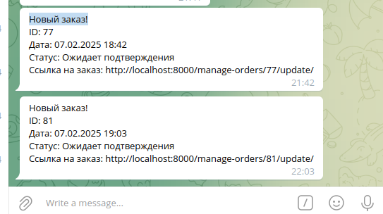
Для администратора есть две страницы Работа с заказами и Аналитика
Работа с заказами

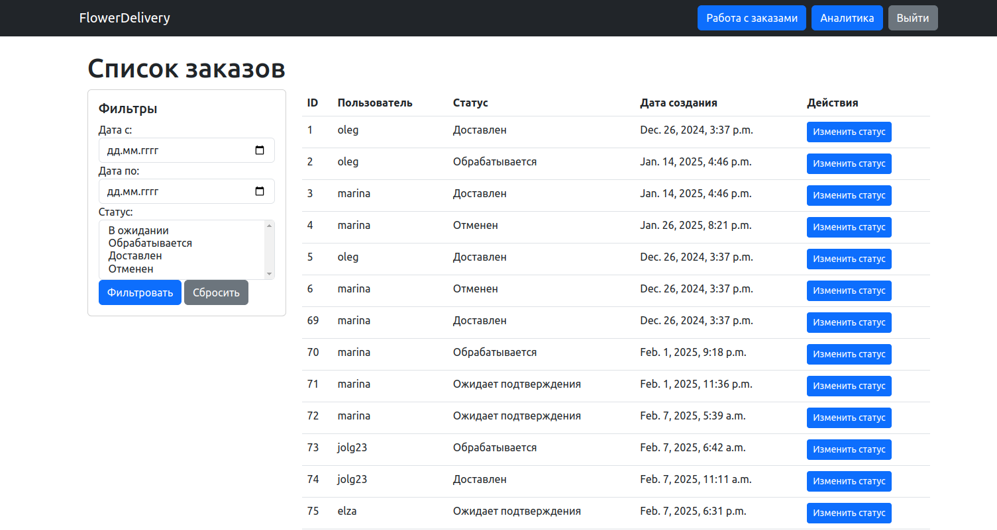
Если нажать Изменить статус, переходим на внутреннюю страницу

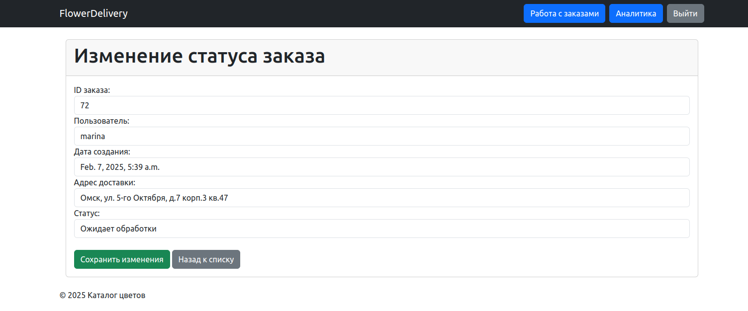
Аналитика

Общее количество заказов

Общая прибыль

Заказы по статусам (интерактивная)

Заказы за разные периоды — неделя месяц год

Завершенные заказы за последние 12 месяцев

Отменённые заказы за последние 12 месяцев

